Памятка
«Безопасность детей зимой»
Зима -чудесное время года. Это время, когда вы можете наблюдать за санками с колокольчиками, которые везут Деда Мороза, праздновать Новый год . Зима –это аромат елки, шум праздничных утренников. Но зима приносит и свои опасности. И ваше праздничное настроение не означает, что вы можете расслабиться забыть о безопасности! С ростом увеличения заболеваний, которые сопровождают сидячий образ жизни, не секрет, что дети должны чаще выходить на прогулку и заниматься активной игрой. Сезоны с низкой температурой, это сезоны простуды и гриппа, опасность заражения которыми значительно усугубляется, когда дети находятся в помещении, где микробы могут легко распространяться воздушно-капельным путем. Поддерживать безопасность здоровья детей в холодное время года помогут следующие рекомендации.
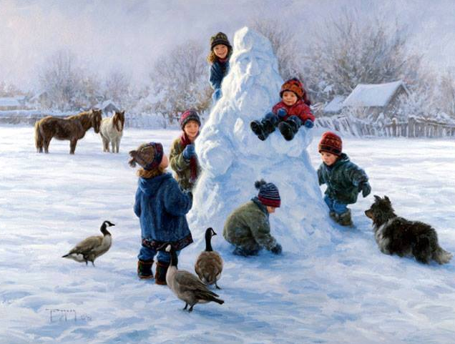
1. Использование солнцезащитного крема : - защита кожи детей от вредных лучей солнца является основным приоритетом для большинства родителей и воспитателей в течение летних месяцев, но она часто падает на второй план, когда приходит зима. На самом деле, отражение солнца от снега и льда может быть почти столь же вредно, как и прямое воздействие. Убедитесь, что ваши дети использовали солнцезащитный крем, прежде чем они попали на открытый воздух.
2. Одежда ребёнка на прогулку:- при отправке детей на улицу, убедитесь, что они одеты тепло в несколько слоѐв одежды, которые ветро и водонепроницаемы. Если это возможно, выберите для выхода шерсть вместо хлопка. Этот прочный и эластичный материал является отличным изолятором, который может держать тело в сухости и тепле гораздо лучше, чем хлопок, который быстро впитывает воду. Зимняя одежда должна соответствовать размеру детей и не должна ограничивать движения. Это особенно актуально для обуви.

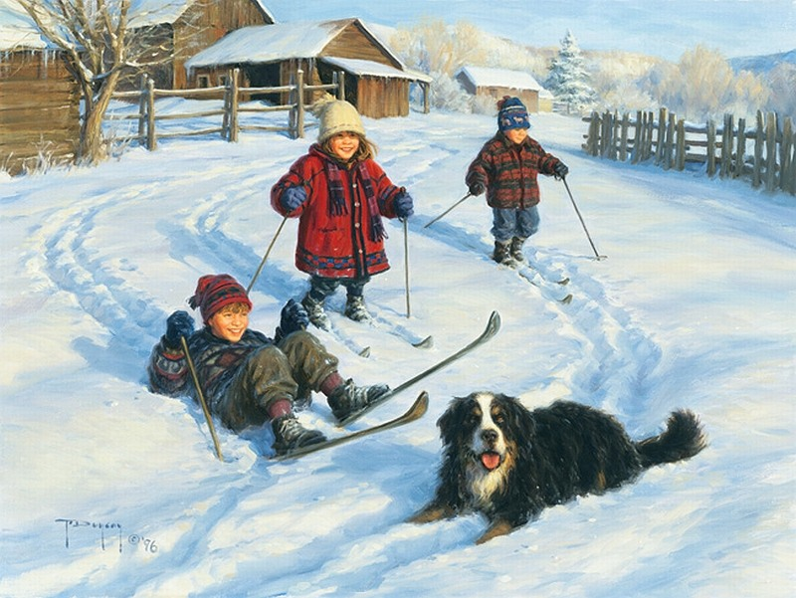

3. Катание на коньках: - зимой всегда контролируйте вашего ребенка, что он делает на улице. Катание на коньках должно быть только на льду, прошедшим надлежащую проверку, желательно заменить катание на реке или других водоемах более безопасным, залитым на прочном основании катком. На пруду лѐд может быть не полностью заморожен и может треснуть под тяжестью детей. Будьте уверены, что любой лед, на котором собираются ваши дети, достаточно замѐрз, выдержит их тяжесть, и что они носят средства защиты. Если дети все же катаются на открытых водоѐмах, присутствие взрослых обязательно.

4. Катание на санях:- спуск вниз по заснеженной горе на санках одно из величайших острых ощущений, даже для взрослых. Дети любят катание на санках, но важно, чтобы они знали основные правила безопасности. Катание на санках вниз по холмам, которые заканчиваются около дороги, по дорогам с движущимся транспортом, с горок, которые имеют препятствия, такие как прыжки со скалы или обрывы, ледяные склоны, катание на санках с горы на берегах водоѐмов –недопустимо!!! Дети никогда не должны привязывать санки к движущимся транспортным средствам любого вида –это опасно для жизни! Нельзя спускаться на санках, лежа головой вперѐд- это может привести к травмам. Самые безопасные сани те, которые позволяют рулить. Если ваши дети хотят попробовать катание на лыжах или сноуборде, рассмотрите возможность получения уроков у инструктора. На склонах, они должны всегда носить шлемы и перчатки и быть в сопровождении взрослых.

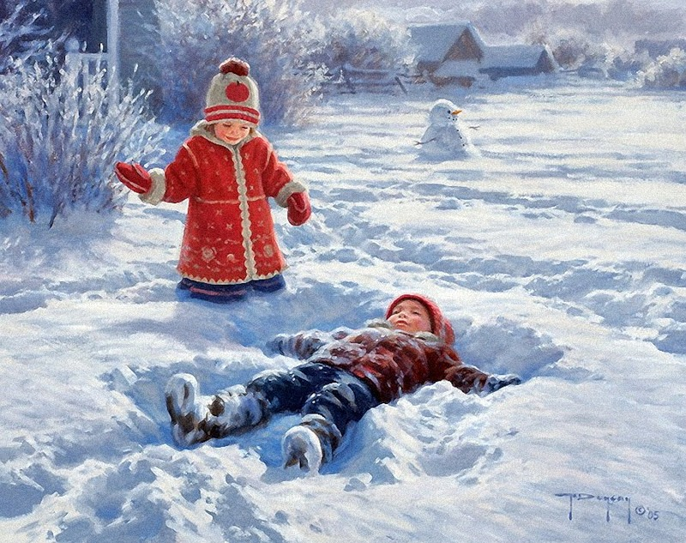

5. Признаки обморожения: - обморожение происходит, когда кожа вашего ребенка или его конечности не просто переохлаждены, но и заморожены. Чаще всего страдают нос, уши, щеки и пальцы. Признаками обморожения являются: зуд, онемение, покалывание или жжение. Пораженные участки кожи могут стать белыми, покрасневшими, желтыми или синими и будут холодными на ощупь.
6. Переохлаждение:- когда дети гуляют и поглощены игрой, они легко теряют счет времени. Это может быть очень трудным для детей, так как играть в снегу может быть так весело. Но дети и пожилые люди особенно чувствительны к холоду .Вот почему так важно, настаивать на периодических перерывах, чтобы проверить ребѐнка на наличие признаков переохлаждения или обморожения и убедиться, что они не слишком замѐрзли. Поэтому желательно не гулять в одиночку.
7. Если обморожения и переохлаждения избежать не удалось:
• Нужно немедленно идти в теплое место.
• Обмороженный участок тела легкими движениями разотрите мягкой тканью. Не трите снегом.
• Удалите холодную, мокрую, и облегающую одежду, оденьте в сухую, мягкую, просторную одежду, закутайте малыша в одеяло.
• Сделайте согревающий напиток -какао или чай.
• Согревайте организм постепенно, не стоит сразу принимать горячую ванну.
• Вызовите скорую медицинскую помощь.
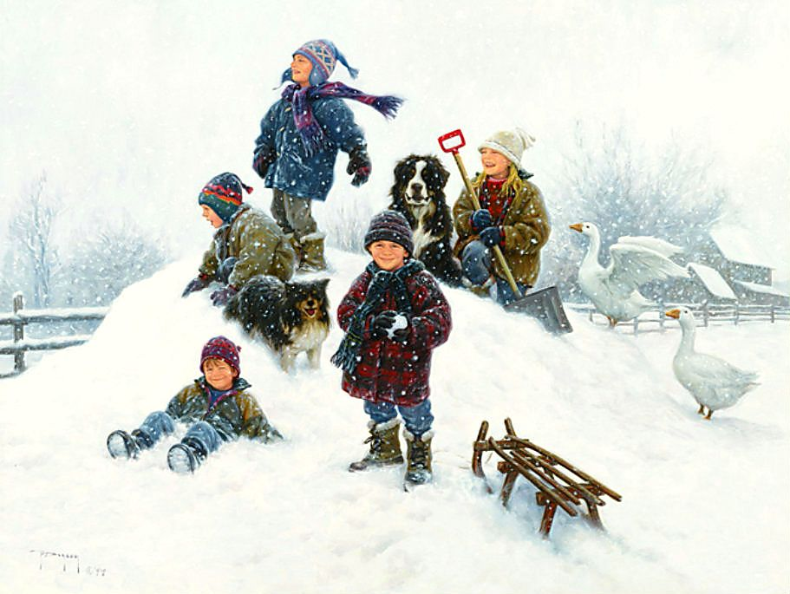
8. Помните об обезвоживании : - несмотря на то, что ваши дети не потеют так, как в теплое время года, необходимо помнить об обезвоживании. Лучший выбор для зимы -это соки с низким содержанием сахара и с высоким содержанием витамина С. Исследования показывают, что это улучшает переносимость зимних холодов. Также полезны чай без кофеина и какао. Эти продукты являются отличным источником антиоксидантов, которые, служат для укрепления иммунной системы.
9. Шарф, варежки , перчатки : - шарфы являются универсальной деталью одежды для защиты от холода, так как они могут быть обернуты вокруг практически любой части тела, которая чувствует холод. Однако они также могут стать предметом опасности. Попавший в движущиеся части санок, зацепившийся за ветви деревьев, закрытые двери или другой предмет, шарф может стать причиной удушения. Поэтому шарф лучше прятать под одежду. Убедитесь, что ваши дети имеют дополнительную пару перчаток или варежек, это пригодится, если перчатка потеряется, или намокнет
10. Проверьте, с чем дети идут гулять: - убедитесь, что любое оборудование для игры на свежем воздухе (санки, лыжи, коньки), будь то новые или старые, находится в хорошем состоянии и пригодно для использования, прежде чем отправить детей на улицу с ним. Поврежденные или сломанные вещи могут очень легко привести к травмам. Игры на свежем воздухе очень важны для закалки и профилактики таких заболеваний, как грипп или простуда, но важно помнить, что бывают случаи, когда просто слишком холодно для прогулки и не всегда безопасно находиться за пределами дома. Экстремальные температуры могут быть очень опасными, в результате чего тело ребенка будет терять тепло намного быстрее, чем вы ожидаете. Конечным результатом является переохлаждение, которое может быть опасным для жизни.
Памятку составила: воспитатель МДОУ Тростина И. Г.

